การศึกษาผลการวิเคราะห์สภาพแวดล้อม ศักยภาพของสาขาวิชาการบริหารทรัพยากรอาคาร คณะเทคโนโลยีอุตสาหกรรม มหาวิทยาลัยราชภัฏสวนสุนันทา

เปี่ยมจันทร์ ดวงมณี จิตราวดี รุ่งอินทร์ กันกา พิชา ศรีพระจันทร์
ธงชัย ทองมา และ ปิติอนนตพันธ์
คณะเทคโนโลยีอุตสาหกรรม มหาวิทยาลัยราชภัฏสวนสุนันทา
e-mail: piamchan.do@ssru.ac.th, jitravadee.ro@ssru.ac.th, picha.sr@ssru.ac.th, thongchai.th@sstu.ac.th, and a_piti@yahoo.com

บทคัดย่อ
งานวิจัยนี้มีวัตถุประสงค์เพื่อศึกษาวิเคราะห์สภาพแวดล้อม ศักยภาพ (SWOT Analysis) ของสาขาวิชาการบริหารทรัพยากรอาคาร คณะเทคโนโลยีอุตสาหกรรม มหาวิทยาลัยราชภัฏสวนสุนันทา ซึ่งประกอบด้วยจุดแข็ง จุดอ่อน โอกาส ปัญหาและอุปสรรค และเพื่อเสนอแนะแนวทางในการปรับปรุงสาขาวิชาการบริหารทรัพยากรอาคาร การสำรวจครั้งนี้ ใช้แบบสอบถามโดยมีกลุ่มตัวอย่างคือนักศึกษาชั้นปีที่ 1ของสาขาวิชาการบริหารทรัพยากรอาคาร จำนวน 25 คน สถิติที่ใช้ในการวิเคราะห์ข้อมูลเป็นแบบร้อยละ ผลการวิจัยพบว่าจุดแข็งสำคัญของสาขาวิชาฯ คือเนื้อหาหลักสูตรการสอนที่มีความหลากหลาย ครอบคลุม ตอบสนองต่อความต้องการของตลาดแรงงาน (ร้อยละ 76) รองลงมาเป็นวิธีการเรียนการสอน (ร้อยละ 64) ทางสาขาฯ ได้จัดให้มีการดูงานนอกสถานที่ในงานที่เกี่ยวข้องกับสาขาวิชาฯ สำหรับจุดอ่อนสำคัญ คือการประชาสัมพันธ์ (ร้อยละ 52) สาขายังไม่เป็นที่รู้จักกันในวงกว้าง อาจเป็นที่รู้จักเฉพะกลุ่มและการประชาสัมพันธ์ในปัจจุบันยังเข้าไม่ถึงกลุ่มนักเรียนมัธยมปลายรวมถึงผู้ปกครองที่มีส่วนในการตัดสินใจเข้าศึกษาต่อของนักเรียน ดังนั้นจึงทำให้มีจำนวนนักศึกษาที่เข้ามาศึกษาไม่เป็นไปตามแผนการรับนักศึกษาของหลักสูตร ซึ่งส่งผลต่อการทำกิจกรรมร่วมกันของนักศึกษาในสาขา (ร้อยละ 44) สำหรับโอกาส สาขาวิชาการบริหารทรัพยากรอาคารได้ทำ MOU ความร่วมมือทางวิชาการกับบริษัทชั้นนำในด้านการจัดการอาคารและอสังหาริมทรัพย์ (ร้อยละ 48) จึงทำให้นักศึกษามีโอกาสในการฝึกประสบการณ์วิชาชีพกับบริษัทชั้นนำของประเทศ และเมื่อจบการศึกษาไปมีงานรองรับเนื่องจากความต้องการของตลาดแรงงานที่ยังมีอยู่มาก (ร้อยละ 32) ส่วนปัญหาและอุปสรรคของสาขาฯ เนื่องจากอาคารเรียน อยู่ติดถนนสามเสนและถนนราชวิถี จึงทำให้เกิดปัญหาสภาพแวดล้อมโดยรอบอาคารเรียนจากมลพิษทางเสียงและการจราจรที่ติดขัดโดยรอบมหาวิทยาลัย (ร้อยละ 28) และในปัจจุบันมีสถาบันที่เปิดหลักสูตรการเรียนการสอนในด้านการจัดการทรัพยากรอาคารในระดับปริญญาตรี จำนวน 5 แห่ง ซึ่งเป็นคู่แข่งขันทางการตลาดที่สำคัญของสาขาฯ (ร้อยละ 12) สำหรับแนวทางในการปรับปรุงสาขาฯ ควรเพิ่มช่องทางการประชาสัมพันธ์ทางสื่อออนไลน์ให้มากขึ้น เช่น การจัดค่ายแนะแนวเรียนต่อสาขาฯแบบออนไลน์ ควรสนับสนุนให้อาจารย์ผู้สอนมีผลงานทางวิชาการมากขึ้น ควรจัดเตรียมความพร้อมด้านความปลอดภัยให้กับนักศึกษาในการออกไปดูงานนอกสถานที่ และเพิ่มช่องทางการเรียนรู้งานจากประสบการณ์จริง นอกจากนี้ควรสร้างความแข็งแกร่งทางด้านวิชาการ และเสริมด้านคุณธรรมและจริยธรรมให้กับนักศึกษาปัจจุบัน เพื่อให้เป็นต้นแบบให้กับนักศึกษาของสาขารุ่นต่อไป

คำสำคัญ: การบริหารทรัพยากรอาคาร, ศักยภาพ, การประชาสัมพันธ์, การวิเคราะห์สภาพแวดล้อม

A study of the SWOT Analysis of the Department of Building Facility Management Faculty of Industrial Technology
Suan Sunandha Rajabhat University

Piamchan Doungmanee, Jitravadee Roongin Kunkar, Picha Sriprachan, Thongchai Thongmar, and Piti Anontapant
Faculty of Industrial Technology Suan Sunandha Rajabhat University
e-mail: piamchan.do@ssru.ac.th, jitravadee.ro@ssru.ac.th, picha.sr@ssru.ac.th, thongchai.th@sstu.ac.th, and a_piti@yahoo.com

ABSTRACT
The objective of this research is to study the SWOT Analysis that consists of strengths, weaknesses, opportunities, and threat and to give suggestions for improvement in the Building Facility Management in Faculty of Industrial Technology at Suan Sunandha Rajabhat University. The questionnaires survey is used as the methodology in the study. There are 25 sampling of the first year students in the Department of Facility Management. The results show that the strengths of the Department are the variety of teaching courses that cover a variety of needs in the field of work (76 percent). The content of the curriculum is diverse, covering response to the needs of the field of work (76 percent), followed by the method of teaching (64 percent) that consist of various field trips related to the scope of work. For weakness, the public relations of the department is not yet widely known (52 percent), therefore there are not many students to study in such department (44 percent). For the opportunity, MOU with leading companies in building and real estate management areas is the good opportunity (48 percent) that giving students practice professional experience with leading companies in the country. Moreover, after graduating from the university the students easily get jobs (32 percent) For threat, the branches faces noise pollution because the building are located along the main road with high traffic congestion in the rush hour (28 percent). In addition, there are 5 institutes providing similar academic courses (12 percent). Guidelines for improving the department is to increase public relations via online media channels , increase academic works of lecturers, set field trip with high safety, increase new channel of learning, and strengthen academic ,morality and ethics to current students to be the role model for the next generation.

Keywords: Building Facility Management, Potential, Public relations and SWOT Analysis,

บทนำ
ถึงแม้ว่าผู้จบการศึกษาในสาขาวิชาการบริหารทรัพยากรอาคาร คณะเทคโนโลยีอุตสาหกรรม มหาวิทยาลัยราชภัฏสวนสุนันทาเป็นที่ต้องการของตลาดแรงงาน โดยสามารถเข้าทำงานได้หมด คิดเป็นร้อยละ 100 (คณะเทคโนโลยีอุตสาหกรรม, 2561) แต่ชื่อของสาขาฯและความรู้ความเข้าใจในการเรียนการสอนของสาขาฯ กลับยังไม่เป็นที่รู้จักกันแพร่หลายในหมู่นักเรียนมัธยมปลายในโรงเรียนต่างๆ เห็นได้จากจำนวนนักเรียนที่เข้ามาสมัคร หรือลำดับการเลือกเข้าศึกษาต่อของนักเรียนมัธยมปลาย ที่ยังไม่เป็นตัวเลือกในระดับแรกๆ ในระยะ 5 ปีที่ผ่านมา สาขาวิชาการบริหารทรัพยากรอาคาร มีจำนวนนักศึกษาสมัครเข้าศึกษาต่อในอัตราที่ไม่คงที่ ทั้งนี้เนื่องมาจากปัญหาในระดับมหภาคของประเทศ ได้แก่ ปัญหาเศรษฐกิจของครัวเรือน ปัญหาจำนวนเด็กเกิดใหม่ที่น้อยลงจึงทำให้จำนวนนักศึกษาที่เข้าศึกษาต่อในระดับอุดมศึกษาลดลง รวมถึงปัญหาในระดับบุคคล เช่น การขาดความรู้ ความเข้าใจในเนื้อหาหลักสูตรของสาขาการบริหารทรัพยากรอาคาร รวมถึงการรับสมัครเข้าศึกษาต่อในระดับอุดมศึกษา ที่ปัจจุบันใช้ระบบการคัดเลือกกลางบุคคลเข้าศึกษาในสถาบันอุดมศึกษา (Thai University Central Admission System หรือ TCAS) โดยมีรูปแบบการรับสมัครที่แตกต่างกัน 5 รอบ (คณะกรรมการอุดมศึกษา, 2561) เหล่านี้มีผลกระทบต่อจำนวนนักศีกษาที่เข้าศึกษาต่อทั้งสิ้น ดังนั้นจึงทำให้มหาวิทยาลัยต่างๆต้องมีการดำเนินกลยุทธ์ทางการตลาดในการแข่งขันเพื่อให้มีจำนวนนักศึกษามาเรียนในมหาวิทยาลัยเพิ่มขึ้น จากปัญหาดังกล่าว ผู้วิจัยจึงสนใจศึกษาวิเคราะห์สภาพแวดล้อมศักยภาพ (SWOT Analysis) ของสาขาฯเพื่อนำมาสู่ข้อเสนอแนะเพื่อที่สาขาจะได้นำมาใช้ปรับปรุงหลักสูตร ต่อไป
ในงานศึกษานี้ใช้แนวคิดการวิเคราะห์สภาพแวดล้อม ศักยภาพ (SWOT Analysis) ซึ่งเป็นการศึกษาสภาพแวดล้อมในการดำเนินงานของหน่วยงานทั้งในปัจจุบัน และแนวโน้มการเปลี่ยนแปลงในอนาคต การวิเคราะห์สภาพแวดล้อมศักยภาพ ประกอบด้วย การวิเคราะห์ปัจจัยภายในที่เป็นความสามารถและความพร้อมของหน่วยงาน โดยวิเคราะห์ในส่วนที่เป็นจุดแข็ง (Strengths) และจุดอ่อน (Weaknesses) ส่วนการวิเคราะห์ปัจจัยภายนอก เป็นการประเมินสภาพแวดล้อมในการดำเนินงานที่หน่วยงานไม่สามารถควบคุมได้ เป็นการวิเคราะห์ในส่วนที่เรียกว่าโอกาส (Opportunities) หรือ อุปสรรคในการดำเนินงาน (Threats) ของหน่วยงาน (พิภพ อุดร และคณะ, 2556)
สาขาวิชาการบริหารทรัพยากรอาคาร เปิดสอนระดับปริญญาตรีครั้งแรกในปี พ.ศ. 2549 ในชื่อของสาขาวิชาการจัดการอาคาร (คณะเทคโนโลยีอุตสาหกรรม. 2563) มีจำนวนหน่วยกิต รวมตลอดหลักสูตรไม่น้อยกว่า 130 หน่วยกิต ทางหลักสูตรมีการปรับปรุงมาแล้ว 2 ครั้ง คือในปี พ.ศ. 2554 และ พ.ศ. 2559 และกำลังเตรียมการเพื่อปรับปรุงหลักสูตรในปี พ.ศ. 2564 สาขาวิชาฯ มุ่งเน้นผลิตบัณฑิตให้มีความรู้ ความสามารถด้านการบริหารทรัพยากรอาคารอย่างเป็นระบบ ทั้งด้านการวางแผนและการดำเนินการบริหารอาคารและสิ่งแวดล้อม ตลอดจนสามารถนำเอาศาสตร์ทางด้านเทคโนโลยีต่างๆ มาประยุกต์ในอาคารได้อย่างมีประสิทธิภาพ ในปี 2561 ทางสาขาฯดำเนินการประชาสัมพันธ์เชิงรุก เพื่อรับนักศึกษาใหม่ของสาขาให้มากขึ้น โดยผ่านโครงการที่สำคัญของมหาวิทยาลัยคือ กิจกรรมเปิดบ้านสวนสุนันทารับสมาชิกใหม่ (SSRU Open House) (มหาวิทยาลัยราชภัฏสวนสุนันทา 2562) และทำการประชาสัมพันธ์เชิงรุกอื่นๆ เช่น โครงการให้รุ่นพี่หาน้องมัธยม โดยให้นักศึกษาปัจจุบันช่วยประชาสัมพันธ์สาขาฯให้กับรุ่นน้องในโรงเรียนเดิมได้รับทราบ ตลอดจนการใช้สื่อโซเชียลมีเดียเพื่อเพิ่มช่องทางประชาสัมพันธ์ ได้แก่ เวปไซค์ dekdee.com eduzone.com Facebook และ Line เป็นต้น ทั้งนี้พบว่านักศึกษาที่เข้ามาเรียนในปีการศึกษา 2562 ส่วนใหญ่ได้รับข่าวสารจากงาน Open House และจากเพื่อน และรุ่นพี่เป็นสำคัญ (คณะเทคโนโลยีอุตสาหกรรม, 2562)

วัตถุประสงค์การวิจัย
1. เพื่อศึกษาจุดแข็ง จุดอ่อน โอกาส ปัญหาและอุปสรรค ของสาขาวิชาการบริหารทรัพยากรอาคาร คณะเทคโนโลยีอุตสาหกรรม มหาวิทยาลัยราชภัฏสวนสุนันทา
2. เพื่อเสนอแนะแนวทางในการปรับปรุงสาขาวิชาการบริหารทรัพยากรอาคาร คณะเทคโนโลยีอุตสาหกรรม มหาวิทยาลัยราชภัฏสวนสุนันทา

วิธีดำเนินการวิจัย
การวิจัยครั้งนี้เป็นการวิจัยเชิงปริมาณ (Quantitative Research) โดยใช้แบบสอบถาม (Questionnaire) เป็นเครื่องมือในการวิจัย มีวิธีดำเนินการวิจัยใน 3 ประเด็น ดังนี้
1. ประชากรและกลุ่มตัวอย่างที่ใช้ในการวิจัย คือ นักศึกษาระดับชั้นปี 1 ปีการศึกษา 2562 สาขาวิชาการบริหารทรัพยากรอาคาร คณะเทคโนโลยีอุตสาหกรรม มหาวิทยาลัยราชภัฏสวนสุนันทา จำนวน 25 คน ทั้งนี้ จากการคำนวณกลุ่มตัวอย่างจากสูตรของเครจซี่และมอร์แกน ที่ระดับความเชื่อมั่นร้อยละ 95 โดยกำหนดค่าความคลาดเคลื่อนที่ยอมให้เกิดขึ้นได้ ร้อยละ 5 พบว่ากลุ่มตัวอย่างที่ต้องใช้ในงานศึกษานี้มีจำนวน 24 ตัวอย่าง โดยสูตรของเครจซี่และมอร์แกนใช้คำนวณหาขนาดของกลุ่มตัวอย่างกับประชากรที่มีขนาดเล็กได้ตั้งแต่ 10 ขึ้นไป อย่างไรก็ตามในงานศึกษานี้ใช้กลุ่มตัวอย่างทั้งสิ้นจำนวน 25 ตัวอย่าง
2. เครื่องมือที่ใช้ในการเก็บรวบรวมข้อมูลในการวิจัยครั้งนี้เป็นแบบสอบถาม โดยดำเนินการตาม ขั้นตอนดังนี้
1. ผู้วิจัยศึกษาค้นคว้าเอกสารงานวิจัยและวรรณกรรมที่เกี่ยวข้องกับการวิเคราะห์ SWOT ตลอดจนข้อมูลผลการผลประเมินสาขาในปีการศึกษา 2561 (มคอ 7, 2561) เพื่อสร้างแบบสอบถาม
2. สร้างแบบสอบถามที่มีเนื้อหาครอบคลุมการวิเคราะห์ SWOT ตามวัตถุประสงค์ของการวิจัยและ ตรวจสอบความเที่ยงตรงของเนื้อหา (Content Validity) จากผู้ทรงคุณวุฒิ จำนวน 3 ท่าน โดยใช้วิธีหาค่าดัชนีความสอดคล้อง IOC (Index of Item Objective Congruence) และคัดเลือกข้อคำถามที่มีค่าดัชนีความสอดคล้องตั้งแต่ 0.50 ขึ้นไปมาใช้ในการวิจัย
3. การเก็บรวบรวมข้อมูล ผู้วิจัยได้นำแบบสอบถามมาใช้สอบถามนักศึกษาระดับชั้นปี 1 ปีการศึกษา 2562 จำนวน 25 คน โดยการเก็บรวบรวมข้อมูลในช่วงเดือนกุมภาพันธ์ พ.ศ. 2563
4. การวิเคราะห์ข้อมูลและสถิติที่ใช้ ผู้วิจัยได้นำข้อมูลที่ได้มาวิเคราะห์และทดสอบสมมติฐานทางสถิติ โดยใช้โปรแกรมสำเร็จรูปในการวิจัยสังคมศาสตร์ โดยการคำนวณหาค่าร้อยละ (%)

ผลการวิจัย
1. ผลการวิเคราะห์สภาพแวดล้อม ศักยภาพ (SWOT Analysis) จุดแข็ง จุดอ่อน โอกาส ปัญหาและอุปสรรค ของสาขาฯ มีดังนี้

จุดแข็งของสาขาวิชาการบริหารทรัพยากรอาคาร
จากการศึกษาของกลุ่มตัวอย่าง พบว่าจุดแข็งสำคัญของสาขาฯ ได้แก่ หลักสูตรการสอน คิดเป็นร้อยละ 76.0 รองลงมาเป็นวิธีการเรียนการสอน ร้อยละ 64.0 และอาจารย์ผู้สอน ร้อยละ 56.0

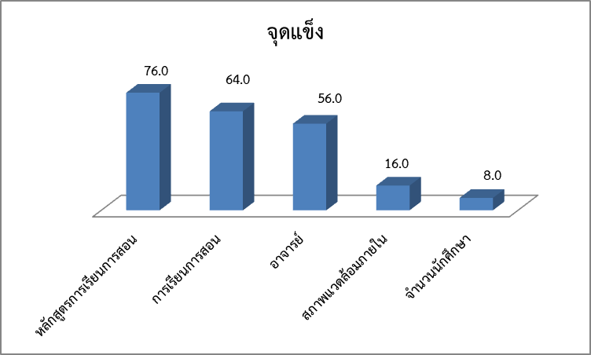

จุดอ่อนของสาขาวิชาการบริหารทรัพยากรอาคาร
กลุ่มตัวอย่างส่วนใหญ่ ร้อยละ 52.0 ตอบว่าการประชาสัมพันธ์ของสาขาไม่ทั่วถึงและเพียงพอ รองลงมา ร้อยละ 44.0 เป็นเรื่องจำนวนนักศึกษา และร้อยละ 32.0 สภาพแวดล้อมภายนอกเนื่องจากอาคารเรียนอยู่ติดถนนสำคัญ 2 สาย

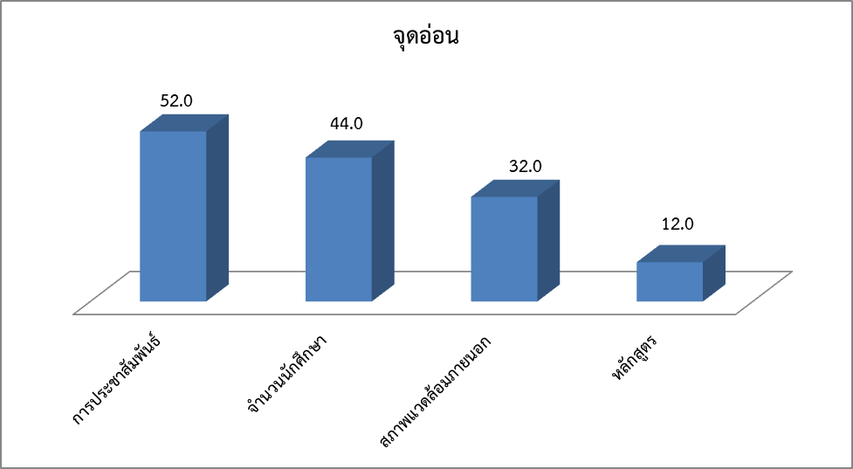

โอกาสของสาขาวิชาการบริหารทรัพยากรอาคาร

จากการสำรวจ พบว่า กลุ่มตัวอย่าง ร้อยละ 48.0 คิดว่าการทำข้อตกลงความร่วมมือทางวิชาการ (Memorandum of Understanding: MOU) กับบริษัทที่เกี่ยวกับสายงานเป็นโอกาสของสาขา รองลงมา กลุ่มตัวอย่าง ร้อยละ 32.0 คิดว่าหลังจากจบการศึกษาแล้วมีงานรองรับแน่นอนเป็นโอกาสสำคัญ

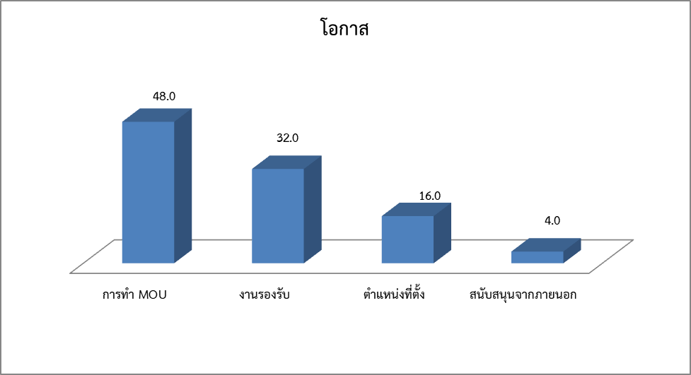

อุปสรรคของสาขาวิชาการบริหารทรัพยากรอาคาร
กลุ่มตัวอย่างส่วนใหญ่ ร้อยละ 28 ตอบว่าสภาพแวดล้อมรอบมหาวิทยาลัยที่มีมลพิษทางอากาศ เสียงและการจราจรโดยรอบเป็นปัญหาและอุปสรรคสำคัญ รองลงมาเป็น คู่แข่งขันทางการตลาด ร้อยละ 12 .0 การขาดสิ่งอำนวยความสะดวกร้อยละ 8 และอื่นๆได้แก่ การไม่ค่อยได้รับการสนับสนุนจากทางคณะ และมหาลัยวิทยาลัยจากนักศึกษาในสาขามีจำนวนน้อย

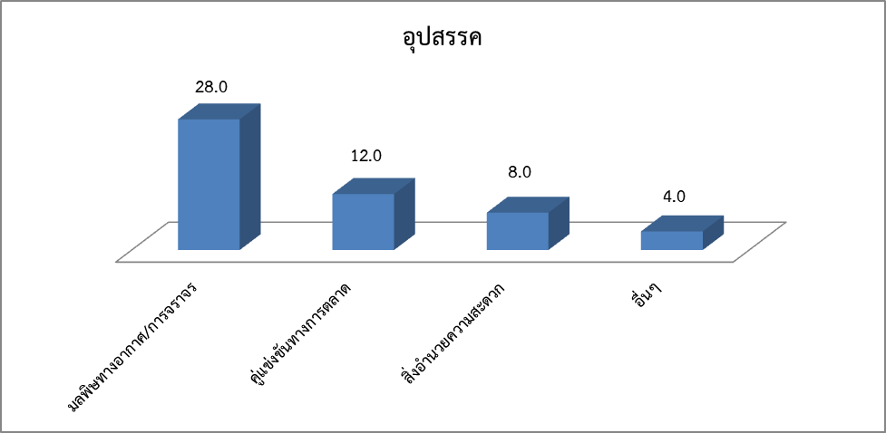

2. ผลการวิจัยแนวทางในการปรับปรุงสาขาวิชาการบริหารทรัพยากรอาคาร

ผลการศึกษาพบว่า นักศึกษาส่วนใหญ่ ร้อยละ 72 มีความเห็นว่าสาขาฯ ควรเพิ่มการประชาสัมพันธ์ไปยังกลุ่มมัธยมปลายให้มากขึ้น และทั่วถึงทุกภูมิภาค โดยเฉพาะโรงเรียนขนาดใหญ่ประจำจังหวัด นอกจากนี้ ร้อยละ 44 มีความเห็นว่าควรจัดการเรื่องอาคารสถานที่ อาทิ จัดอุปกรณ์การเรียนการสอนในห้องให้พร้อม การจัดหาพื้นที่สำหรับนักศึกษาที่นอกเหนือจากห้องเรียน

สรุปผลและอภิปรายผล
ในการศึกษาวิจัย สามารถสรุปผลการศึกษาได้ ดังนี้
1.การวิเคราะห์สภาพแวดล้อมศักยภาพ (SWOT Analysis)
ในการวิเคราะห์สภาพแวดล้อมศักยภาพของสาขาวิชาการบริหารทรัพยากรอาคาร ประกอบด้วยการศึกษาจุดแข็ง จุดอ่อน โอกาส ตลอดจนอุปสรรคที่เกิดขึ้นของสาขาฯ
1.1.จุดแข็งของสาขาฯ
สำหรับจุดแข็งสำคัญของสาขาวิชาการบริหารทรัพยากรอาคาร คือหลักสูตรการสอน ทั้งเนื้อหาวิชาแกน และวิชาเฉพาะด้านที่ครอบคลุมทำให้นักศึกษาได้มีความรู้ที่หลากหลายสามารถนำไปใช้ในการทำงานได้จริง ตั้งแต่เปิดการเรียนการสอนในปี 2549 สาขามีการปรับปรุงหลักสูตรมาแล้ว 2 ครั้งและกำลังจะปรับปรุงในปี 2564 ในแต่ละครั้งมีอาจารย์ในสาขา และผู้ทรงคุณวุฒิภายนอกโดยเฉพาะภาคเอกชนเข้ามามีส่วนร่วมในการปรับปรุงหลักสูตร จึงทำให้หลักสูตรมีความหลากหลาย ครอบคลุม ตอบสนองต่อความต้องการของตลาดแรงงาน
รองลงมาเป็นวิธีการเรียนการสอน ทางสาขาฯ ได้จัดให้มีการดูงานนอกสถานที่ในงานที่เกี่ยวข้องกับสาขาวิชา เพื่อให้นักศึกษาได้มีความรู้ ความเข้าใจการทำงานในสถานที่จริง และได้ความรู้จากบุคคลากรที่มีประสบการณ์การทำงานโดยตรง นอกจากนี้ ทางสาขาได้มีการจัดผู้เชี่ยวชาญ ตลอดจนศิษย์เก่าที่จบจากสาขา มาให้ข้อมูลความรู้ประสบการณ์ทำงานอยู่ตลอด

1.2 จุดอ่อนของสาขาฯ
จุดอ่อนสำคัญของสาขาฯ คือด้านการประชาสัมพันธ์สาขา จำนวนนักศึกษา และสถานที่ ทั้งนี้ สาขาบริหารทรัพยากรอาคารยังไม่เป็นที่รู้จักในวงกว้าง นักเรียนรุ่นใหม่ยังไม่ค่อยรู้จักสาขา ประกอบกับสาขายังไม่มีการประชาสัมพันธ์ที่มากพอ การประชาสัมพันธ์ของสาขาฯยังไม่ทั่วถึงและกระจายมากพอ สำหรับผู้ที่จะเข้ารับการศึกษาต่อในระดับมหาวิทยาลัย จึงทำให้มีนักศึกษาเข้าศึกษาต่อในจำนวนไม่มากนัก สาขานี้เป็นสาขาที่ยังไม่เป็นที่รู้จักกันในวงกว้าง อาจเป็นที่รู้จักเฉพะกลุ่มหรือต้องได้รับการแนะนำให้ข้อมูล การประชาสัมพันธ์ในปัจจุบันที่ยังเข้าไม่ถึงบุคคลภายนอก
เมื่อสาขาฯมีการประประชาสัมพันธ์ที่ไม่ทั่วถึง เเละกว้างขวางมากพอ จึงเป็นสาเหตุหนึ่งที่ทำให้บุคคลภายนอกไม่รู้จักสาขาจึงทำให้มีนักเรียนมาสมัครน้อย ส่งผลให้มีจำนวนนักศึกษาในสัดส่วนน้อยส่งผลต่อการทำกิจกรรมร่วมกันในการเรียนการสอน
สำหรับสถานที่ใช้ในการเรียนการสอน สาขาวิชาการบริหารทรัพยากรอาคาร ใช้อาคารเรียน 42 และ 47 ของคณะเทคโนโลยีอุตสาหกรรม มหาวิทยาลัยราชภัฏสวนสุนันทา เป็นห้องเรียนและห้องปฏิบัติการ สามารถใช้เฉพาะการเรียนการสอนเท่านั้น ยังไม่มีห้องสำหรับทำกิจกรรมเสริมการเรียนการสอนประจำสาขา นอกจากนี้ ห้องเรียนบางห้องมีอุปกรณ์การเรียนที่ยังไม่เอื้ออำนวยต่อการเรียน

1.3 โอกาสของสาขาฯ
สาขาวิชาการบริหารทรัพยากรอาคาร ได้ทำข้อตกลงความร่วมมือทางวิชาการ (Memorandum of Understanding: MOU) กับบริษัทชั้นนำในด้านการจัดการอาคารและอสังหาริมทรัพย์ ทำให้นักศึกษามีโอกาสในการฝึกประสบการณ์วิชาชีพกับบริษัทชั้นนำของประเทศ และเมื่อจบการศึกษาไปมีงานรองรับ จากความต้องการของตลาดแรงงานที่ต้องการแรงงานในสายวิชาชีพนี้สูง

1.4 ปัญหาและอุปสรรคของสาขาฯ
อาคารเรียนของสาขาวิชาการบริหารทรัพยากรอาคาร อยู่ติดถนนทำให้เกิดปัญหาสภาพแวดล้อม เกิดมลพิษทางอากาศและเสียงที่ส่งผลกระทบต่อการเรียน นอกจากนี้ การจราจรที่ติดขัดในตอนเช้าและเย็นส่งผลต่อการเดินทางมามหาวิทยาลัยของนักศึกษา และในปัจจุบันมีสถาบันที่เปิดหลักสูตรการเรียนการสอนในด้านการจัดการทรัพยากรอาคารในระดับปริญญาตรี จำนวน 5 แห่ง ซึ่งเป็นคู่แข่งขันทางการตลาดโดยตรงของสาขา

2. ข้อเสนอแนะสำหรับสาขาวิชาการบริหารทรัพยากรอาคาร คณะเทคโนโลยีอุตสาหกรรม มหาวิทยาลัยราชภัฏสวนสุนันทา

จากผลการวิเคราะห์สภาพแวดล้อมของสาขาฯ และผลการวิจัยแนวทางในการปรับปรุงสาขา นำมาสู่ข้อเสนอแนะสำหรับสาขาวิชาฯ ดังนี้

2.1 การประชาสัมพันธ์สาขา
เนื่องจากสาขาฯเป็นที่ต้องการของตลาดแรงงาน ดังนั้น จึงควรมีการประชาสัมพันธ์ให้กับนักเรียนมัธยมปลายตามสถานศึกษาต่างๆทั้งกรุงเทพ ปริมณฑล และพื้นที่ต่างจังหวัดได้เข้าใจหรือรู้จักสาขาฯให้มากขึ้น โดยการประชาสัมพันธ์เชิงรุก โดยเฉพาะทางสื่อออนไลน์เพื่อให้เข้าถึงกลุ่มเป้าหมายได้อย่างทั่วถึง นอกจากนี้ ในปัจจุบันมหาวิทยาลัยสำคัญๆของไทยได้จัดค่ายกิจกรรมแนะแนวเรียนต่อ (camphub, 2563) ในรูปแบบให้ผู้ที่สนใจได้เข้ามารู้จักและร่วมทำกิจกรรมกับคณะซึ่งเป็นช่องทางสำคัญในการเข้าถึงกลุ่มเป้าหมายได้โดยตรง อย่างไรก็ตามภายใต้ข้อจำกัดของการเกิดโรคระบาดในสถานการณ์ปัจจุบัน จึงควรเปลี่ยนมาเป็นการจัดค่ายแนะแนวเรียนต่อสาขาฯแบบออนไลน์ โดยมีกลุ่มเป้าหมายเป็นระดับชั้นมัธยมศึกษาตอนปลาย ( ม.5 – ม.6) รวมถึงนักเรียน ปวช. / ปวส. เป็นแนวทางการจัดกิจกรรมที่สำคัญ นอกจากนี้ควรสนับสนุนให้อาจารย์ผู้สอน มีผลงานทางวิชาการมากขึ้น เพื่อให้เป็นที่รู้จักของสังคมในวงกว้าง
2.2 การศึกษาดูงานนอกสถานที่
จากจุดแข็งของสาขาฯในการศึกษาดูงานในสถานที่ทำงานจริง หลังจากเกิดเหตุการณ์โรคระบาดโควิด 19 จะทำให้การออกไปศึกษาดูงานนอกสถานที่ของนักศึกษามีข้อจำกัดมากขึ้น ดังนั้นทางสาขาฯควรจัดเตรียมความพร้อมด้านความปลอดภัยให้กับนักศึกษาในการออกไปดูงานนอกสถานที่ให้มากขึ้น ตลอดจนการเพิ่มช่องทางการเรียนรู้เพื่อให้นักศึกษาหาความรู้จากแหล่งอื่น
2.3 คุณภาพของนักศึกษา
จากจำนวนนักศึกษาในสาขาที่ไม่ได้มีจำนวนมาก ทำให้อาจารย์ผู้สอนสามารถดูแลนักศึกษาทั้งในแง่การเรียนการสอนได้อย่างทั่วถึง ดังนั้นอาจารย์ผู้สอนจึงสามารถสร้างคุณภาพในด้านวิชาการ และเสริมด้านคุณธรรมและจริยธรรมให้กับนักศึกษาของสาขาวิชาได้มากขึ้น เพื่อให้เป็นต้นแบบให้กับนักศึกษารุ่นต่อๆไป
ข้อเสนอแนะ
จากการศึกษาวิจัยครั้งนี้ มีข้อเสนอแนะ ดังนี้
1.ข้อเสนอแนะเชิงนโยบาย
สาขาวิชาการบริหารทรัพยากรอาคาร ควรมีการดำเนินงานเพิ่มช่องทางในการประชาสัมพันธ์ให้ครอบคลุมทุกช่องทาง โดยเฉพาะทางสื่อออนไลน์เพื่อให้เข้าถึงกลุ่มเป้าหมายได้อย่างทั่วถึง และควรจัดสิ่งอำนวยความสะดวกให้นักศึกษาในการศึกษาดูงานเพิ่มขึ้น
2.ข้อเสนอแนะในการวิจัยต่อไป
จากการศึกษาวิจัยพบว่ากลุ่มตัวอย่างที่เป็นนักศึกษาชั้นปีที่ 1 มีประสบการณ์การเรียนการสอนในสาขาฯเพียงระยะเวลา 1 ปี ดังนั้นจึงมีมุมมองในเรื่องของช่องทางในการเข้าศึกษาต่อเป็นหลัก อย่างไรก็ตามเพื่อให้ได้ข้อเสนอแนะเพื่อนำมาใช้ในการปรับปรุงสาขาฯที่ดีขึ้น ควรมีการสำรวจกลุ่มตัวอย่างในชั้นปี 2 -4 เพิ่มเติม ตลอดจนสำรวจความคิดเห็นจากผู้มีส่วนได้เสียกลุ่มอื่น เช่น กลุ่มบริษัทผู้ใช้บัณฑิต

เอกสารอ้างอิง
คณะกรรมการอุดมศึกษา. 2561. ภาคผนวกท้ายประกาศ กกอ. (แบบ มคอ.2 - มคอ.7)สืบค้นเมื่อ 1 เมษายน 2563 จาก www.mua.go.th/users/tqf-hed/news/news7.php
คณะกรรมการอุดมศึกษา. 2561. เอกสารประกอบการบรรยาย TCAS63 v.8 สืบค้นเมื่อ 5 เมษายน 2563 จาก https://www.mytcas.com/news/tcas63-v8
คณะเทคโนโลยีอุตสาหกรรม. 2561. แบบประเมินผลการปฏิบัติงานของบัณฑิตและคุณสมบัติของบัณฑิตที่หน่วยงาน
คณะเทคโนโลยีอุตสาหกรรม. 2562. รายงานผลการดำเนินการของหลักสูตร มคอ.7 (Programme Report).
คณะเทคโนโลยีอุตสาหกรรม.2563. ประวัติสาขาวิชาการบริหารทรัพยากรอาคาร. สืบค้นเมื่อ 1 เมษายน 2563 จาก http://www.fm.fit.ssru.ac.th/page/history
พิภพ อุดร และครรชิตพล ยศพรไพบูลย์. 2556. องค์ประกอบที่ 3: การวิเคราะห์สถานการณ์. สืบค้นเมื่อ 23 เมษายน 2563 จากเว็บไซต์ inventor.in.th http://www.inventor.in.th/home/องค์ประกอบที่-3-การวิเคราะห์สถานการณ์/#.XrfwIW5uLIU
มหาวิทยาลัยราชภัฏ สวนสุนันทา .2562. แผนปฏิบัติการด้านการประชาสัมพันธ์เชิงรุก ระยะ 5 ปี และประจำปีงบประมาณ พ.ศ.2562 สืบค้นเมื่อ 27 เมษายน 2563 จากเว็บไซต์ https://ssru.ac.th/file_managers/news/10-2562/pr_2562.pdf
camphub. 2563. ประเภทกิจกรรม ค่ายแนะแนว ค่ายติว ค่ายพัฒนาเยาวชน ค่ายภาษา ค่ายอาสา ค่ายอนุรักษ์ งานเปิดบ้าน/นิทรรศการ สืบค้นวันที่ 30 เมษายน 2563 จากเว็บไซต์ https://www.camphub.in.th/view-category/

